Nguồn gốc và ý nghĩa ngày Phụ nữ Việt Nam 20/10
Ngày Phụ nữ Việt Nam 20/10 hàng năm là dịp tôn vinh, ngợi ca và biết ơn người phụ nữ Việt Nam giỏi việc nước, đảm việc nhà.
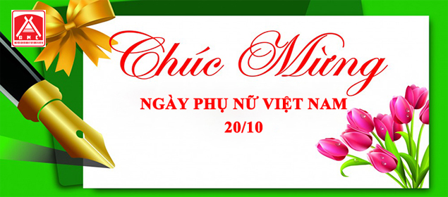
Nguồn gốc ngày Phụ nữ Việt Nam
Nói đến nguồn gốc ra đời ngày Phụ nữ Việt Nam 20/10, phải quay ngược lịch sử trở về những năm 1927. Thời gian này, nhiều tổ chức quần chúng bắt đầu hình thành và thu hút đông đảo tầng lớp phụ nữ tham gia như: Công Hội Đỏ, Nông Hội Đỏ, các nhóm tương tế, tổ học nghề và các tổ chức có tính chất riêng của phụ nữ.
Cụ thể, năm 1927 nhóm các chị Nguyễn Thị Lưu, Nguyễn Thị Minh Lãng, Nguyễn Thị Thủy là ba chị em ở làng Phật Tích (Bắc Ninh) tham gia Thanh niên Cách mạng đồng chí Hội, các chị tuyên truyền, xây dựng tổ học nghề đăng ten và học chữ.
Cũng trong năm này, nhóm chị Thái Thị Bôi có các chị Lê Trung Lương, Nguyễn Thị Hồng, Huỳnh Thuyên tham gia sinh hoạt ở trường nữ học Đồng Khánh.
Năm 1928, nhóm chị Nguyễn Thị Minh Khai cùng Nguyễn Thị Phúc, Nguyễn Thị An tham gia sinh hoạt hội đỏ của Tân Việt. Nhóm này liên hệ với chị Xân, chị Thiu, chị Nhuận, chị Liên thành lập tờ Phụ nữ Giải phóng ở Vinh.
Ngày 3/2/1930, Đảng Cộng sản Đông Dương thành lập. Cương lĩnh đầu tiên của Đảng đã ghi: “Nam nữ bình quyền”. Theo đó, Đảng sớm nhận rõ vai trò quan trọng của lực lượng phụ nữ trong công cuộc giải phóng đất nước.
Đảng đặt ra: Phụ nữ phải tham gia các đoàn thể cách mạng (công hội, nông hội) và thành lập tổ chức riêng cho phụ nữ để lôi cuốn các tầng lớp phụ nữ tham gia cách mạng.
Và ngày 20/10/1930, Hội Phụ nữ phản đế Việt Nam (nay đổi tên là Hội Phụ nữ Việt Nam) chính thức được thành lập. Để đánh dấu sự kiện này, Đảng Cộng sản Việt Nam đã quyết định chọn ngày này hàng năm làm ngày truyền thống của tổ chức này, đồng thời xem đây là ngày kỷ niệm và tôn vinh phụ nữ Việt Nam, lấy tên là Ngày Phụ nữ Việt Nam
Ý nghĩa ngày Phụ nữ Việt Nam
Ngày Phụ nữ Việt Nam 20/10 là ngày mà lần đầu tiên trong lịch sử đất nước, một tổ chức riêng dành cho phụ nữ được hoạt động hợp pháp và công khai, nhằm động viên lực lượng phụ nữ đóng góp tích cực vào sự nghiệp cách mạng.
Đây cũng là ngày mà lần đầu tiên, người phụ nữ Việt Nam được cầm lá phiếu bầu cử, tham gia các công tác chính quyền và xã hội, nắm giữ nhiều trọng trách trong bộ máy Nhà nước.
Trong công cuộc giải phóng đất nước, phụ nữ Việt Nam không chỉ là hậu phương vững chắc cống hiến cho đất nước những người chồng, người con xuất sắc. Họ còn là những chiến sỹ kiên cường, anh dũng trên tiền tuyến.
Trong thời bình, phụ nữ Việt Nam đã có những đóng góp quan trọng thúc đẩy sự phát triển của đất nước. Như lời Bác Hồ từng nói: “Giang sơn gấm vóc Việt Nam là do phụ nữ Việt Nam, trẻ cũng như già, ra sức dệt thêu mà thêm tốt đẹp, rực rỡ”.
Ngày Phụ nữ Việt Nam 20/10 hàng năm là ngày đất nước, xã hội, những người chồng, người con ghi nhận những đóng góp to lớn của các bà, các mẹ, các cô, các chị, các em, những người xứng đáng với 8 chữ vàng: "Anh hùng, bất khuất, trung hậu, đảm đang".

